Консультация для родителей
«Безопасный Новый год»

Приближается самый яркий, веселый и радостный праздник - Новый год! Украшение жилья к празднику – давняя и красивая традиция, в которой принимают участие все члены семьи. Сколько радости дарит нам наряженная, сверкающая разноцветными шарами и переливающимися гирляндами зимняя красавица царица-елка. Но в то же время украшенная елочка является и источником большой опасности. Чтобы новогодние праздники прошли хорошо, без несчастных случаев необходимо соблюдать определенные правила безопасности.
Пожарная безопасность особенно актуальна в новогодние праздники, поэтому следует соблюдать элементарные правила безопасности в квартире:
• Приобретая искусственную елку, убедитесь в обработке ее противопожарной пропиткой.
• Живую елку нельзя ставить вблизи батарей, камина и обогревательных приборов. Её необходимо подпитывать водой, чтобы не высыхала. Высохшая елка представляет угрозу пожара, вспыхивает моментально.
• Елка должна быть устойчивой, чтобы не упала и не травмировала, поэтому необходима устойчивая подставка. Это особенно важно, если в квартире есть дети и домашние животные.
• Устанавливать новогоднюю красавицу надо так, чтобы она не мешала движению и оставляла свободными выходы из помещения. Не рекомендуется ставить украшенную елку у выхода из помещения, так как в случае воспламенения она превратится в непреодолимую преграду.
• Нельзя использовать легко воспламеняющие украшения (вата, бумага, картон без специальной пропитки и т. п., электрические гирлянды, поскольку это сопряжено с потенциальной опасностью возгорания. Если вы все-таки используете электрические гирлянды, то необходимо ими пользоваться осторожно. Они обязательно должны иметь предохранитель, так как при скачках напряжения может произойти перегрев и возгорание проводки.
• Запрещено включать гирлянду при наличии оголенных проводов и самодельных соединений. Если в гирлянде не хватает хоть одной лампочки, в целях безопасности откажитесь от ее использования. Кроме этого, гирлянды не должны соприкасаться с металлизированным «дождиком» - фольга может спровоцировать замыкание проводки.
• Не оставляйте детей без присмотра вблизи работающих электроприборов. Уходя из дома, даже на непродолжительное время, лучше отключать гирлянду.
• Не допускается использование вблизи ёлки фейерверков, хлопушек, бенгальских огней и других световых пожароопасных изделий. Открытый огонь всегда опасен.
• Если вдруг елка все же загорелась, необходимо уронить ее на пол и ограничить к ней доступ воздуха, накрыв плотным покрывалом или одеялом, затем залить водой.
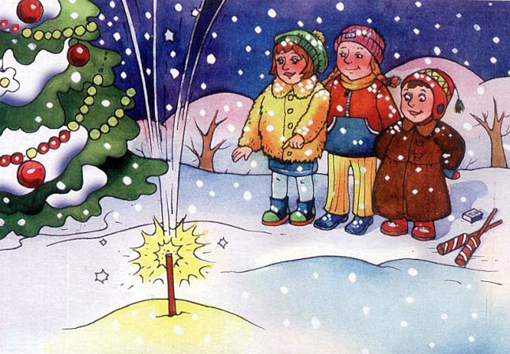
Ни один новый год не обходится без фейерверков, бенгальских огней, петард, салютов. С утра и всю новогоднюю ночь раздаются канонадные раскаты взрывающейся пиротехники. При неумелом обращении зачастую возникают негативные последствия.
Известно множество случаев получения травм при использовании пиротехнических средств: многочисленные ожоги тела, повреждение глаз, лица, ног и рук и даже смертельные случаи. Разрыв петарды сопровождается выделением вредного для легких дыма. Попадая в организм человека, он наносит вред нашим легким. Кроме этого, взрыв петарды производит колоссальный шум, нахождение рядом может напугать ребенка, привести к стрессу.
Помните, что пиротехника - это не игрушка для детей, использовать ее могут только взрослые.
Но и взрослые должны соблюдать элементарные правила безопасности:
• Пиротехнику используют только на улице, выбирайте открытую площадку, находящуюся в отдалении от жилого массива (не менее 20 м, изучив инструкцию и четко ей следовать. Опасно для жизни использовать пиротехнику под низкими навесами, кроной деревьев, линий газопроводов и электропередач, в ветреную погоду.
• Безопасное расстояние от задействованной пиротехники должно быть от 5 м для малых пиротехнических изделий и не менее 20 м для больших.
• Не держите петарду в кармане. Она взрывается при температуре 37*
• Опасно ремонтировать не сработавшую петарду или салют и повторно их использовать, категорически запрещается применять самодельную пиротехнику.
• Не держите в руках зажженные петарды и салюты. Не бросайте их в рядом стоящих людей, животных или костер – это опасно для жизни.
• В течение нескольких минут после окончания действия фейерверка оставайтесь от него на безопасном расстоянии.
• Не доверяйте детям использовать пиротехнику, даже самую безобидную.

Безопасность в новогодние праздники - это залог того, что праздник оставит после себя только волнительные и приятные воспоминания. А для этого необходимо следовать простым рекомендациям, помнить и соблюдать правила безопасности.

Безопасность детей – забота родителей!

